Canto Zodiak
Sinfonia luminosa in Si Maggiore, Allegro sereno, con grazia e splendore, per pianoforte scintillante, archi maestosi, fiati teneri, e timpani gentili.
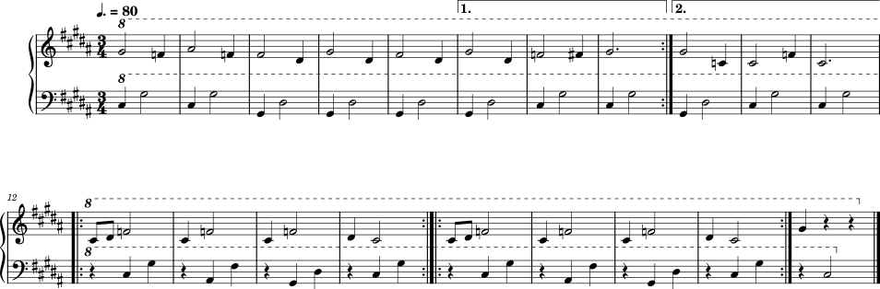

In de vroege sekte
heerste er een gekte.

Een kind was geboren.
‘Emma’ kon men horen.

Alle volgelingen
schonken moeder dingen.

Wat niemand van hen deed
dat kwam van de profeet.

Zijn gift leek prijziger.
De wereldreiziger

was blij met de baby.
Moeder kreeg voor Emmy

van hem een reisdeken.
De symbolen leken

naar de bhavacakra,
het wiel van samsara,

lichtjes te verwijzen.
Men zag het afgrijzen

dat begeerte en haat
als onwetende kwaad

de cyclus aandreven
van dood als wel leven.

De profeet verheven
had het zelf geweven.

Emmy, nog als een kind,
zag het als een lang lint

hangen over een kruk.
Ze dacht aan die indruk.

Emmy zakte erin
en vergat haar weerzin.

Ze zag niet meer wat was.
Emmy werd het canvas

waar de wereld draaide
en haar onrust zaaide.

De Akasha-kroniek,
die de journalistiek

van de ziel noteerde,
als het rad roteerde.

Toen ze in het doek viel,
doorzag ze in het wiel

steeds de rol van Mara,
aan de hand van Maya.

Aldaar kwam harmonie
en week de illusie.

Bleek elk personage
slechts een camouflage

middels een zondig lot
van het helende plot.

Ieder zijn onvrede
liep het pad naar vrede.

De ether vervaagde
en de tijd vertraagde.

Een wervelstorm ontstond,
die zich langzaam opwond,

boven de reisdeken.
Het vormde een teken.

Een cycloon aan woorden,
die de zinnen stoorden

van haar trage lezers,
bleken hulpverleners,

die de ziel vertelden,
wat ze te vaag spelden.

“God wordt gevormd uit drie”,
dacht de dizzy Emmy,

nagenoeg in katzwijm,
bij alle soorten rijm,

die door haar hoofd dolden.
De rijmwoorden rolden

over elkander heen
en werden dan weer één

steeds in een drie-eenheid.
Na een éénwordingsstrijd

van lichaam, geest en ziel,
die langzaam ineen viel.

Alle drie juwelen
vormden de kerndelen

van menig religie.
Zo waren voor Emmy,

Brahma, Vishnu, Shiva,
Boeddha, Dharma, Sangha,
als voordragend kader,
allemaal de vader,

zoon en heilige geest
als drie-eenheid geweest.

De geest kwam uit de fles.
De Djinn gaf Emmy les.

Door zijn drie bevelen
ervoer ze de delen,

die de arme visser,
als de wensbeslisser,

allemaal had ontmoet.
Eerst deed de keuze goed.

De wens deed het lichaam.
De bron bleek niet heilzaam,

want hij ontsprong uit stress.
De vrucht bleek geen succes.

Verkeerde intenties,
uitspraken en visies.

De geest zijn illusie
leidde tot destructie.

Verkeerde handeling,
beraad en inspanning.

De helse vervulling
doorbrak zijn verwarring

en liet de zonde los.
Zo landde het epos

bij liefde, dankbaarheid,
vergeving, dienstbaarheid,

geloof, nederigheid
en een diepe wijsheid.

De zodiak verscheen
door de reisdeken heen.

De dierenriem verwaaid,
werd door Mara gedraaid.

Maria lag beklaagd
op het sterrenbeeld Maagd.

Haar latere levens
overtrokken tevens

elk een constellatie.
Haar derde bleek Emmy

bestemd als Schorpioen.
De zonden volgde toen

terwijl de tijd verstreek
met dagen van de week.

Met angst als hun grondslag.
Zoals voor de sterfdag

dan wel voor eenzaamheid.
Aan die onzekerheid

kon iemand ontsnappen
door in lust te stappen.

Die rol nam zus Emma
als haar paradigma.

Dus de boogschutter schoot
in haar driften haar lood.

Vrees voor kwetsbaarheid
en minderwaardigheid

kon leiden tot hoogmoed.
Svenska speelde dat goed

als een echte steenbok,
die de mensen aantrok.

Toen als waterdrager
kwam Heidi als plager.

De onbetrouwbaarste
bleek benauwd voor schaarste.

Angst voor nutteloosheid,
verantwoordelijkheid

of geestesvermoeidheid
kon leiden tot luiheid

ofwel acedia.
Die rol had Sophia,

met als teken ‘vissen’.
Emmy kon haar missen,

net als de ram Greta.
Gulzigheid of gula

compenseerden de vrees,
die eigenlijk verwees

naar een tekortkoming
of weinig vervulling.

Voorts kwam Jeanne’s woede.
Als stier op de hoede

voor onrechtvaardigheid
gaf haar machteloosheid

reden voor agressie,
mede tegen Emmy.

Het slot der dwalingen
bepaalde de tweelingen.
Sadeeqat was jaloers.
Ze vergeleek haar koers

steeds met die van Emmy.
Angst voor impotentie

en te worden verzaakt,
had dit kwaad veroorzaakt.

De kreeft op de rolkaart
moest nog worden gebaard.

De kalme getuige
zag het harde ruige

overgaan in zachte,
warme en doordachte

essentialia
voor de ziel Maria.

De kijker als persoon
vervaagde toen gewoon

en schoof de leegte in.
Plots trok iets onderin

zacht aan de toeschouwer.
Haar oogpunt werd nauwer.

“Dat is waar ook,” zag die,
“ik leefde als Emmy!

24 uren
lang leek het te duren

mijn zielsherinnering.
Waarin het mij ontging

dat ik naakt poseerde.
De tijd die passeerde

was meer in minuten.
24 bruten,

als eenheden van tijd,
maten mijn narigheid.

Ik wenste te baden
om zo al mijn kwaden

van mij af te spoelen.
Echter dat verkoelen

wist mij ook te snappen.
Ik wilde ontsnappen

aan de uitlevering.
Dat gaat in vervulling,

maar het kost me mijn eer.
Daarom als derde keer

wens ik dat ik als mens
in geen geval iets wens!”

Maya lachte voldaan.
Mara kon zijn gang gaan

door deze laatste wens.
Het verhaal werd intens!

